

**SNAAT**

**الشركة الوطنية للإستصلاح الزراعي والأشغال**

**Société Nationale d’Aménagement Agricole et des Travaux**

Thème du mémoire :

**Amélioration de Maintenance des Pelles Hydrauliques.**

**(Pelle Standard ZX330-3)**

Dans le premier chapitre, nous présenterons l’entreprise, son historique, ses activités et son organigramme.

**Chapitre1 : Présentation de l’entreprise**

**Introduction**

La Société Nationale des aménagements Agricoles et des Travaux (SNAAT) a été créé par le décret N° 037/PM/09 en date du 27 Janvier 2009, elle a pour mission de contribuer à la mise en œuvre de la politique nationale dans le domaine de l’agriculture et de la sécurité alimentaire à travers la réalisation des travaux et la fourniture de services en matière d’aménagements hydro-agricoles.

**Domaines d’activités :**

La SNAAT intervient sur toute l’étendue du territoire national, notamment dans les zones agro-pastorales a travers la réalisation d’activités portant suit :

* Les ménagements et réhabilitation hydro-agricoles.
* Les entretiens et curage des axes hydrauliques.
* Les travaux de désenclavement des zones de productions agricoles
* Les programmes annuels des digues et diguettes et pare-feux

Sur le plan d’équipement en matériel roulant la SNAAT dispose du matériel suivant :

* Les elles Standard (Bras court)
* Les Pelles Bras long
* Les Pelles sur Pneus
* Les Pelles Amphibie
* Les Pelles Humide
* Les Chargeuses
* Les Niveleuses
* Les Bulldozers
* Les Compacteurs
* Les Citernes à eau
* Les Camions benne
* Les Citernes à gasoil
* Les Portes Engins

Ce matériel est réparti au niveau des chantiers conformément à un plan d’action de mise en œuvre des différentes des actions de la société, chaque engin a un rôle spécifique dans un chantier donné, le tableau ci-après présente le nom et le rôle de chaque engin et ses caractéristiques techniques :

|  |  |  |
| --- | --- | --- |
| **Type d’engin** | **Rôle** | **Photo d’engin** |
| **Pelle Amphibie :** **Pelle amphibie** vous permets de travailler en toute sécurité**sur l’eau**, dans les **zones humides**et**marécageuses**, elles peuvent être équipées de pontons additionnels et pieux d’ancrage pour les travaux en eaux profondes (au-delà de 6 mètres de profondeur).  **Type :** EC210BLC   **Marque** : VOLVO | **\* Faucardage :** Opération de fauchage des végétaux qui bordent les cours d'eau, afin de garantir le bon écoulement des eaux. |  |
| **Pelle Humide :** ce type de pelle peut travailler dans une zone humide et il peut aussi plonger au fond d’eau de profondeur environ 2m  **Machine :** Pelle Humide  Marque CZDM  Type AE210-1  Mise en service  **Moteur**  Marque CZDM  Type ISUZU | **\* Faucardage**  **\* Curage rivières, canaux :** opération consiste à extraire et exporter les [sédiments](https://fr.wikipedia.org/wiki/S%C3%A9diment) qui se sont accumulés par [décantation](https://fr.wikipedia.org/wiki/D%C3%A9cantation) sous l'eau. |  |
| **Pelle Bras Long**  **Machine** Pelle Sur chenille  Marque HITACHI  Type ZAXIS 330-3  **Moteur :**  Marque HITACHI  Type ISUZU | **\* Curage**  **\* Faucardage** |  |
| **Pelle standard**  **Machine** Pelle Sur chenille  Marque HITACHI  Type ZAXIS 330-3  **Moteur :**  Marque HITACHI  Type ISUZU | **\* Curage**  **\* Création des canaux**  **\* Chargement des camions**  **\* Malaxage** |  |
| **Chargeuse**  Marque JOHN DEER  Type 644J/K  **Moteur**  Marque JOHN DEERE  Type 644J | * Décapage  * Chargement des camions |  |
| **Niveleuse**  **Machine** NIVELEUSE  Marque JOHN DEERE  Type 770D/770G  **Moteur**  Marque JOHN DEERE  Type : 6081HDW13/G  6090HDW04/D | * Planage  * Nivellement  * Création des pistes  * Diguettes  * Etalage |  |
| **Compacteur**  **Type** : ZD100F  **Marque** : VOLVO | **\* C**ompactage de sol |  |
| **Bull**  **Machine** Bulle  Marque : JOHN DEERE  Type : 850J  **Moteur**  Marque JOHN DEERE  Type 6090HT001A | * Décapage  * Planage de surface |  |

2) L’organigramme de l’entreprise

Présentation de service maintenance

**Service de Maintenance**

Le service de maintenance a pour but d’assurer le bon fonctionnement des équipements (engins, camions, véhicules) en appliquant ces fonctions de base

* Fonction Maintenance corrective : c’est-à-dire le dépannage et la réparation des équipements défaillants
* Fonction Maintenance préventive : c’est-à-dire la prévention du risque de défaillance
* Fonction amélioration des équipements.

Objectifs de service maintenance

* Diminuer le nombre de pannes
* Diminuer les couts de maintenance
* Améliorer la disponibilité
* Améliorer la qualité de service

Organig

**Atelier centrale** : il est conçu principalement pour toutes les opérations de maintenance systématique à savoir : vidange, graissage lavage des équipements,

**Atelier de soudure**

Sa fonction est la réalisation des opérations de soudage sur les équipements, principalement les engins et les camions. Ainsi que la confection des pièces défectueuses en cas de l’indisponibilité de ces derniers, ou bien pour gagner le temps des interventions de maintenance.

**Définition d’une Pelle** : La pelle hydraulique est un engin automoteur à roues, à chenilles ou à jambes ayant une structure supérieure capable de tourner, pour certains, à 360°, ayant un équipement permettant de creuser avec un godet.

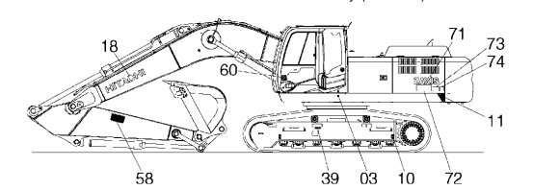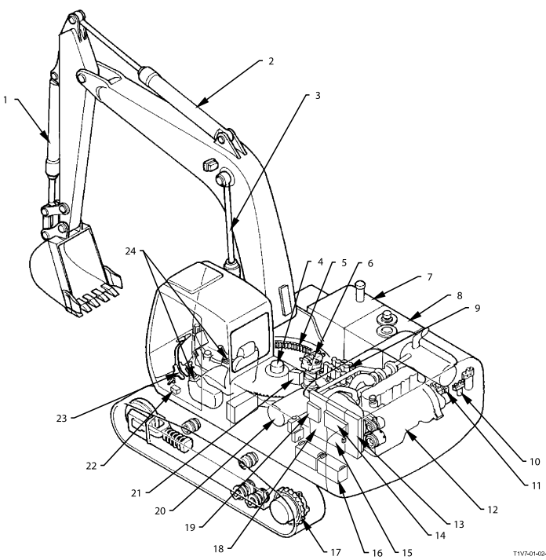

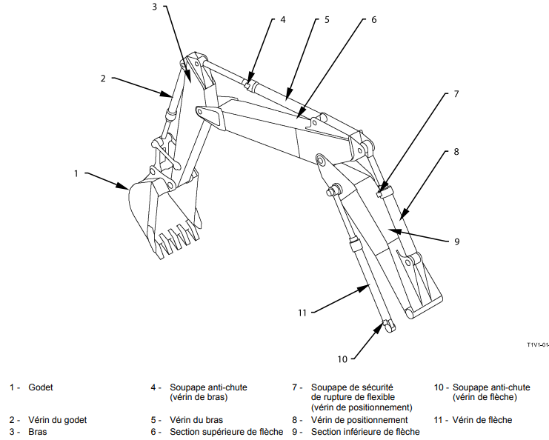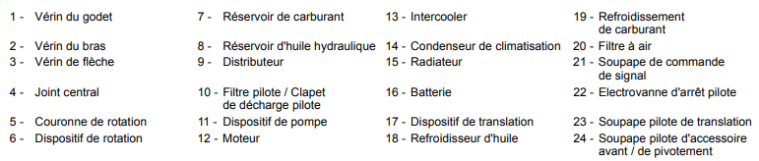

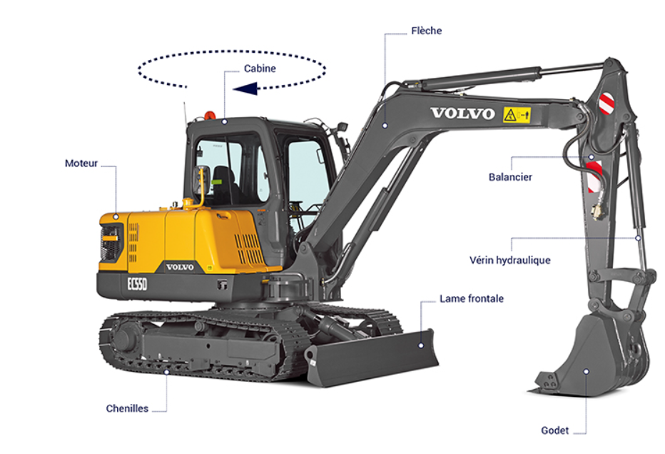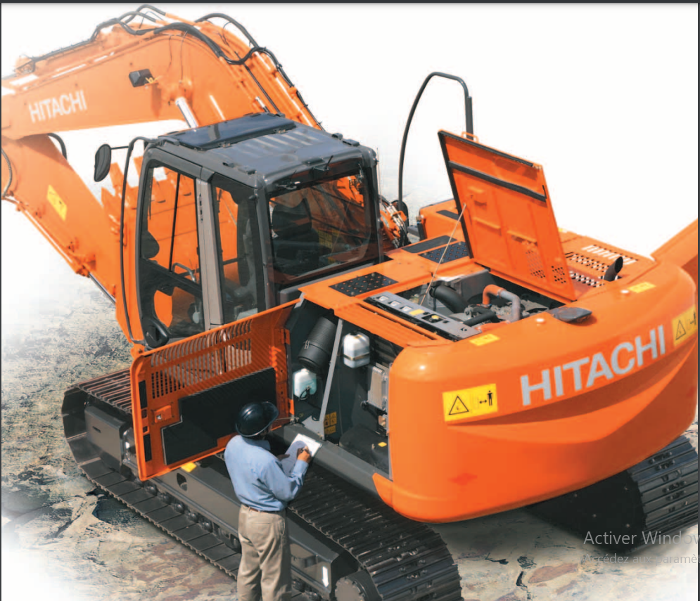

**Quelles sont les caractéristiques d’une pelle sur chenilles ?**

Plus stable et plus puissante que ses homologues sur pneus, la pelle sur chenilles, aussi connue sous le nom de pelle mécanique hydraulique ou excavatrice, lourde et puissante dans son usage pour les Travaux publics, est extrêmement polyvalente.  
Elle est dotée d’une cabine pouvant exercer des rotations jusqu’à 360 ° et d’une multitude d’équipements adaptables.  
Les pelles sur chenilles se distinguent également par leur bras et leur godet.

**Quels sont les différents usages d’une pelle ?**

Les domaines d’application de la pelleteuse sont nombreux dans les Travaux publics.  
Il existe toute une gamme de pelles aux capacités, aux tailles et aux usages différents adaptée aux différents types de travaux :

* terrassement et assainissement
* démolition
* extraction de matériaux en carrière
* manutention
* aménagements routiers
* creusement
* levage de charge
* travaux souterrains

**Le Circuit Pilote d'une Pelle Hydraulique Hitachi ZX330**

Le circuit pilote d'une pelle hydraulique, comme la Hitachi ZX330, est un sous-système hydraulique crucial conçu pour fournir des commandes précises et efficaces aux vannes principales (disrubiteur) . Ce circuit utilise une pression plus faible pour contrôler des vannes directionnelles qui, à leur tour, dirigent le fluide hydraulique à haute pression vers les actionneurs principaux de la machine (vérins et moteurs hydrauliques).

**Principe de fonctionnement de circuit pilote :**

**Description** : • L'huile sous pression débitée par la pompe pilote est utilisée pour faire fonctionner le circuit de commande de fonctionnement, le circuit de commande de pompe, le circuit de commande de soupape, le circuit de décharge de frein de stationnement de pivotement, le circuit de commande d'angle d'ouverture de moteur de translation et le circuit de positionnement.

**Composants du Circuit Pilote**

1. **Pompe de Pilote (réf. : 9217993) :**
   * **Fonction :** La pompe de pilote génère la pression hydraulique nécessaire pour alimenter le circuit pilote.
   * **Type :** Souvent une pompe à engrenages ou à pistons, conçue pour fournir une pression constante et relativement faible par rapport à la pompe principale.

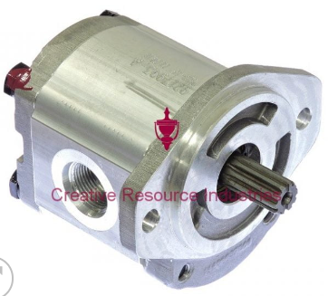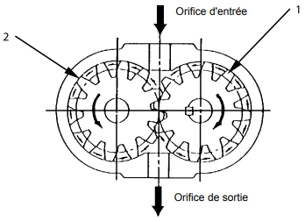**POMPE PILOTE**: Le pignon entraîneur (1) est mû par le moteur via la transmission et fait tourner le pignon mené (2) étant donné qu'ils sont en prise l'un avec l'autre.

1 - Pignon menant 2 - Pignon mené

1. **Vannes Pilote (Vannes de Commande) :**
   * **Fonction :** Contrôlent la direction du fluide hydraulique vers les vannes principales en réponse aux commandes de l'opérateur (via joysticks ou autres dispositifs de commande).
   * **Type :** commande manuelle, électrique ou hydraulique.
2. **Joysticks et Commandes de l'Opérateur ( Ref.**9247135)**:**
   * **Fonction :** Les joysticks situés dans la cabine de l'opérateur envoient des signaux au circuit pilote pour contrôler les mouvements de la pelle.
   * **Interface :** Connectés mécaniquement ou électroniquement aux vannes pilote.
3. **Tuyauterie et Flexibles Hydrauliques :**
   * **Fonction :** Transportent le fluide hydraulique entre la pompe de pilote, les vannes pilote et les vannes principales.
   * **Matériaux :** Conçus pour résister aux pressions et aux conditions de travail de la pelle.
4. **Filtration du Fluide :**
   * **Fonction :** Les filtres éliminent les contaminants du fluide hydraulique pour prévenir l'usure et les dommages aux composants du circuit pilote.
   * **Types de Filtres :** Incluent des filtres à succion et à pression.

**Fonctionnement du Circuit Pilote**

1. **Activation des Commandes :**
   * L'opérateur manipule les joysticks pour envoyer des signaux hydrauliques aux vannes pilote. Ces joysticks peuvent être équipés de boutons supplémentaires pour des fonctions spécifiques.
2. **Transmission de la Pression :**
   * La pompe de pilote fournit une pression hydraulique stable au circuit pilote. Cette pression est transmise via des conduites vers les vannes pilote.
3. **Action des Vannes Pilote :**
   * Les vannes pilote dirigent la pression hydraulique vers les vannes principales en fonction de la position des joysticks.
   * Les vannes principales contrôlent ensuite le flux de fluide hydraulique à haute pression vers les vérins et les moteurs hydrauliques de la pelle.
4. **Contrôle des Actionneurs :**
   * Le fluide dirigé par les vannes principales vers les vérins permet de lever, abaisser, étendre ou rétracter les bras de la pelle, ainsi que de contrôler l'ouverture et la fermeture du godet.
   * Le fluide peut également être dirigé vers les moteurs hydrauliques pour la rotation de la tourelle ou le déplacement de la pelle.

**Exemples de Scénarios de Commande**

1. **Levée du Bras :**
   * L'opérateur pousse le joystick vers l'avant.
   * Le signal est transmis à la vanne pilote correspondante.
   * La vanne pilote ouvre un chemin pour que le fluide hydraulique de la pompe de pilote active la vanne principale.
   * La vanne principale dirige alors le fluide hydraulique sous haute pression vers le vérin de levée du bras.
2. **Rotation de la Tourelle :**
   * L'opérateur tourne le joystick latéralement.
   * Le signal est envoyé à la vanne pilote qui contrôle la rotation.
   * La vanne pilote active la vanne principale appropriée, dirigeant le fluide vers le moteur hydraulique de la tourelle.
   * La tourelle pivote selon la direction indiquée par l'opérateur.

**Les Composants du Circuit Pilote d'une Pelle Hydraulique Hitachi ZX330**

Le circuit pilote de la pelle hydraulique Hitachi ZX330 est un système complexe conçu pour assurer un contrôle précis des vannes principales et, par conséquent, des mouvements des différents éléments de la pelle.

Positionnement

( flèche à deux sections Pivotement Bras Flèche Godet

Uniquement ) 5

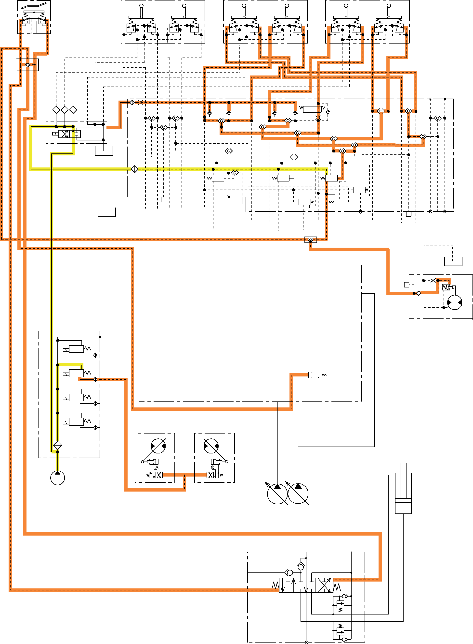

4

2

6

4

7

3

1

**1. Pompe de Pilote**

* **Type** : Pompe à engrenages.
* **Fonction** : Fournit la pression hydraulique nécessaire pour le fonctionnement des vannes pilote. Elle est distincte de la pompe principale, qui alimente les actionneurs principaux.
* **Spécifications** : Fonctionne à une pression plus faible (généralement autour de 30-50 bars) par rapport à la pompe principale.
* **Emplacement** : Généralement montée sur ou près du moteur principal pour un accès facile.
* **Pression de Service** : Environ 30-50 bars (435-725 psi).
* **Matériaux** : Corps en acier ou en aluminium, composants internes en matériaux résistants à l'usure.
* **Caractéristiques** :
  + Haute efficacité volumétrique.
  + Capacité à maintenir une pression stable et constante.
  + Faible niveau sonore.
  + Facilité de maintenance.

**2. Réservoir de Fluide Hydraulique**

* **Fonction** : Stocke le fluide hydraulique utilisé par le système.
* **Accessoires** : Bouchon de remplissage, jauge de niveau, et évent pour maintenir la pression atmosphérique. ( Répétition )
* **Capacité** : Peut varier, mais généralement entre 200-400 litres
* **Matériaux** : Acier ou alliages d'aluminium.
* **Accessoires** :
  + Jauge de niveau.
  + Bouchon de remplissage avec évent.
  + Filtre d’aération pour éviter la contamination par des particules en suspension.
* **Caractéristiques** :
  + Conception robuste pour résister à la pression et aux vibrations.
  + Système de refroidissement intégré pour maintenir la température du fluide

**3. Filtres Hydrauliques**

* **Filtre à Succion** :
  + **Type** : Filtre à mailles fines.
  + **Micronage** : Généralement 10-25 microns.
  + **Fonction** : Élimine les particules avant que le fluide n'entre dans la pompe de pilote.
* **Filtre à Pression** :
  + **Type** : Cartouche filtrante.
  + **Micronage** : 3-10 microns.
  + **Fonction** : Purifie le fluide après la pompe, protégeant les composants sensibles.
* **Filtre de Retour** :
  + **Type** : Filtre en ligne ou dans le réservoir.
  + **Micronage** : 10-25 microns.
  + **Fonction** : Filtre le fluide avant qu'il ne retourne au réservoir.

**4. Vannes Pilote ( distrubiteur ) :**

* **Types** :
  + **Manuelles** : Actionnées par les joysticks.
  + **Électrohydrauliques** : Commandées par des signaux électriques et activant des solénoïdes.
* **Matériaux** : Corps en acier inoxydable ou en alliages d'aluminium.
* **Pression de Service** : Compatible avec la pression fournie par la pompe de pilote (30-50 bars).
* **Débit** : Ajusté pour fournir un contrôle précis des vannes principales.
* **Caractéristiques** :
  + Haute précision dans le contrôle du débit et de la direction du fluide.
  + Réaction rapide aux commandes de l'opérateur.
  + Construction robuste pour une longue durée de vie.

**5. Joysticks et Commandes de l'Opérateur**.

* **Type** : Mécaniques ou électrohydrauliques.
* **Fonctionnalités** : Plusieurs axes de mouvement pour le contrôle des bras, flèche, et godet ... ect
* **Durabilité** : Fabriqués avec des matériaux résistants pour supporter une utilisation intensive.
* **Caractéristiques** : Souvent ergonomiques pour réduire la fatigue de l'opérateur et augmenter la précision de commande.

**6. Tuyauterie et Flexibles Hydrauliques**

* **Matériaux** : Fabriqués à partir de matériaux résistants à haute pression et à l'abrasion, tels que l'acier renforcé et les composites.
* **Fonction** : Transportent le fluide hydraulique entre les composants du circuit pilote (pompe, vannes pilote, réservoir, etc.).
* **Caractéristiques** : Incluent des raccords et des joints pour éviter les fuites et assurer une connexion sécurisée.

**7. Blocs de Distribution (Manifold)**

* **Fonction** : Centralisent les connexions des différentes conduites hydrauliques et facilitent la distribution du fluide hydraulique vers les vannes et autres composants.
* **Construction** : Généralement en acier ou en aluminium pour résister à la pression et à la corrosion.
* **Accessoires** : Peuvent inclure des soupapes de sécurité et des points de purge pour l'entretien.
* **Caractéristiques** :
  + Conception compacte pour optimiser l'espace.
  + Intégration de soupapes de sécurité et de points de purge.
  + Conception modulaire pour faciliter la maintenance et les modifications.

**Avantages du Circuit Pilote**

1. **Précision :**
   * Permet un contrôle fin et précis des mouvements de la pelle, essentiel pour des opérations délicates et complexes.
2. **Réduction des Efforts :**
   * Les commandes de l'opérateur nécessitent moins de force pour actionner les mouvements de la pelle, améliorant ainsi le confort et l'efficacité.
3. **Fiabilité :**
   * Conçu pour fonctionner de manière fiable sous des conditions de travail variées et intenses.

**Maintenance et Sécurité**

1. **Inspection Régulière :**
   * Les composants du circuit pilote, y compris les filtres, les conduites, et les vannes, doivent être inspectés régulièrement pour détecter toute usure ou dommage.
2. **Remplacement des Filtres :**
   * Les filtres hydrauliques doivent être remplacés périodiquement pour garantir la propreté du fluide hydraulique.
3. **Test des Pressions :**
   * Vérifier régulièrement les pressions fournies par la pompe de pilote pour s'assurer qu'elles sont dans les spécifications du fabricant.
4. **Formation de l'Opérateur :**
   * Les opérateurs doivent être formés sur le fonctionnement et la maintenance de la pelle, y compris le circuit pilote, pour maximiser la sécurité et l'efficacité.

**Conclusion**

Le circuit pilote de la pelle hydraulique Hitachi ZX330 joue un rôle crucial en permettant des commandes précises et fiables des mouvements de la machine. En comprenant le fonctionnement des différents composants et en suivant les procédures de maintenance appropriées, les opérateurs et les techniciens peuvent assurer une performance optimale et une longue durée de vie de la pelle hydraulique.

**Avantages du Circuit Pilote**

1. **Précision de Commande :**
   * Permet un contrôle précis des mouvements de la pelle, essentiel pour des opérations délicates.
2. **Réduction de l'Effort :**
   * Les opérateurs peuvent contrôler de grandes charges et des mouvements complexes avec un minimum d'effort.
3. **Séparation des Circuits :**
   * Le circuit pilote séparé permet d'optimiser la performance des circuits de commande et de puissance indépendamment.
4. **Fiabilité :**
   * La conception robuste et les composants de haute qualité assurent un fonctionnement fiable sous des conditions de travail variées.

**Maintenance et Sécurité**

1. **Inspection Régulière :**
   * Vérifier régulièrement les composants du circuit pilote pour détecter toute usure ou fuite.
2. **Remplacement des Filtres :**
   * Les filtres doivent être remplacés périodiquement pour garantir la propreté du fluide.
3. **Test de Pression :**
   * Les niveaux de pression doivent être vérifiés pour s'assurer qu'ils sont conformes aux spécifications du fabricant.
4. **Formation de l'Opérateur :**
   * Les opérateurs doivent être formés pour comprendre le fonctionnement du circuit pilote et effectuer les opérations de base en toute sécurité.

**Conclusion**

Le circuit pilote de la pelle hydraulique Hitachi ZX330 est un système sophistiqué conçu pour offrir un contrôle précis et efficace des mouvements de la machine. En comprenant les détails des composants et leur fonctionnement, les opérateurs et les techniciens peuvent optimiser l'utilisation et la maintenance de la pelle, assurant ainsi une performance optimale et une longue durée de vie des équipements.